Цикловая комиссия информатики и информационных технологий

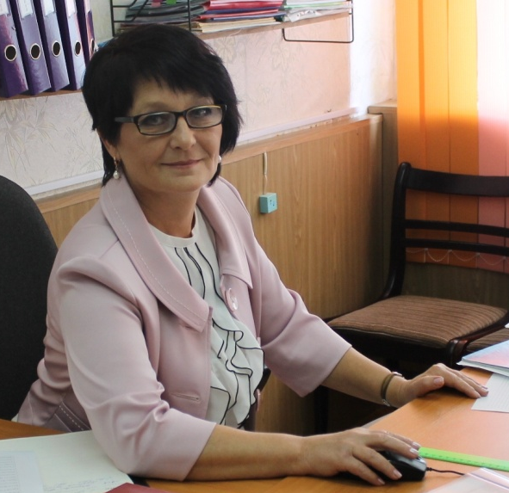 | Шатунина Галина Владимировна – преподаватель высшей квалификационной категории, председатель цикловой комиссии. Преподаваемые учебные дисциплины:  Информационные технологии.  Основы машинной графики.
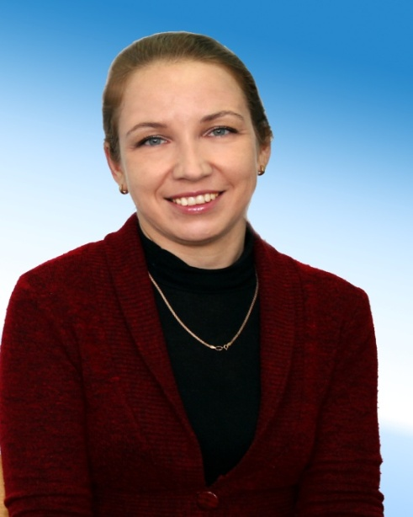 | Белозерова Ольга Владимировна – преподаватель квалификационной первой квалификационной категории.  Преподаваемые учебные дисциплины:  Информатика.  Информационные технологии. Экономико-математические модели.
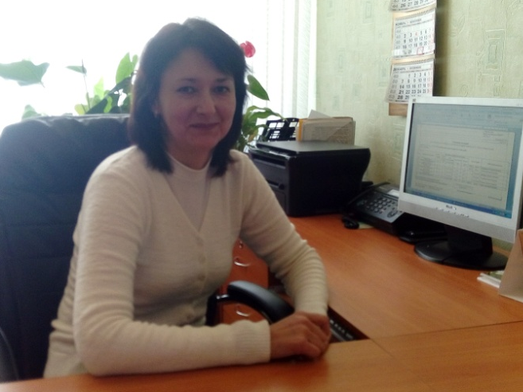 | Белобородова Наталья Валентиновна – зав. отделением теплоэнергетики и геодезии, преподаватель квалификационной высшей категории.  Преподаваемые учебные дисциплины:  Основы программирования.  Основы машинной графики
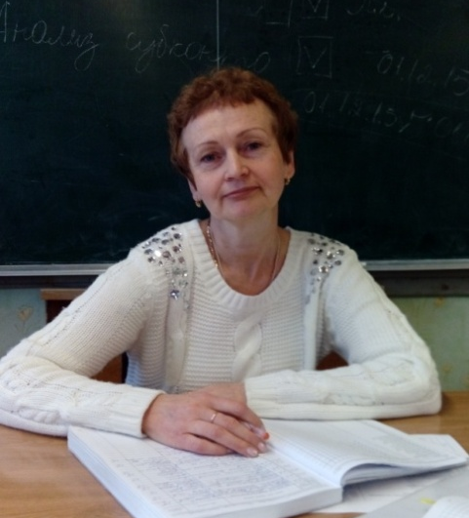 | Тимофеева Светлана Ивановна, преподаватель первой категории.  Преподаваемые учебные дисциплины:  Информатика. Информационные технологии.
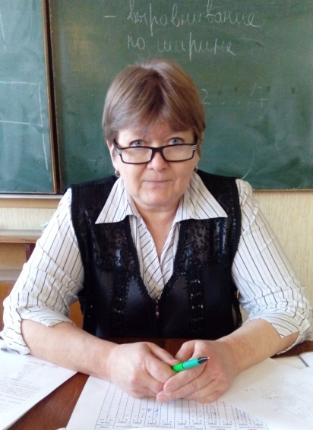 | Короткая Ирина Арсеньевна, преподаватель второй категории. Преподаваемые учебные дисциплины:  Информационные технологии. Основы машинной графики.

